**趣办卡七期需求----20210621**

**一、办卡收益日结相关改造**

收益日结流程：

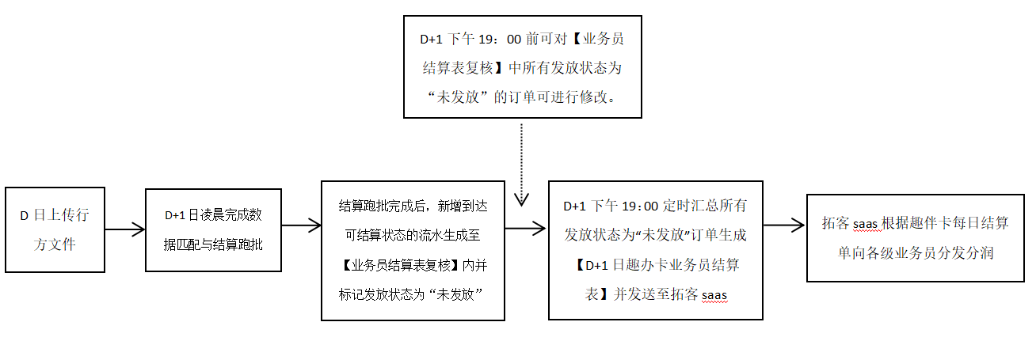

后台需改造点：【审批结果数据查询】主要展示流水匹配结果，不展示金额。结算相关字段在【业务员结算表复核】中展示，且原收益汇总变更为收益明细展示，详细说明如下。

1. **管控台-审批结果数据查询优化**

查询列表去除“结算日期”，展示列表与导出列表去除“结算时间”与“应结金额”字段。

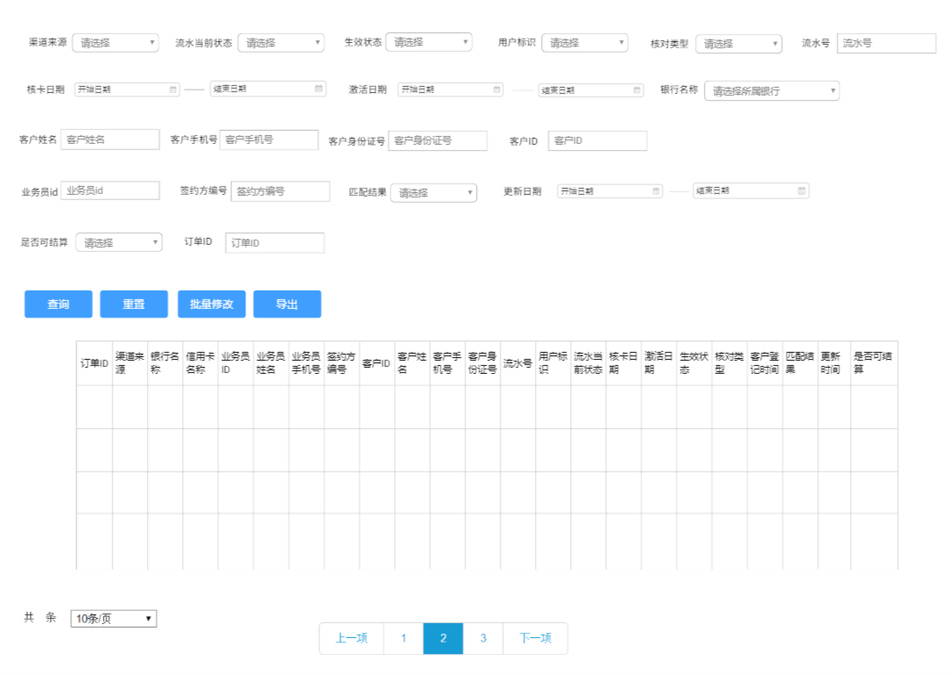

1. **管控台-业务员结算表复核改造**

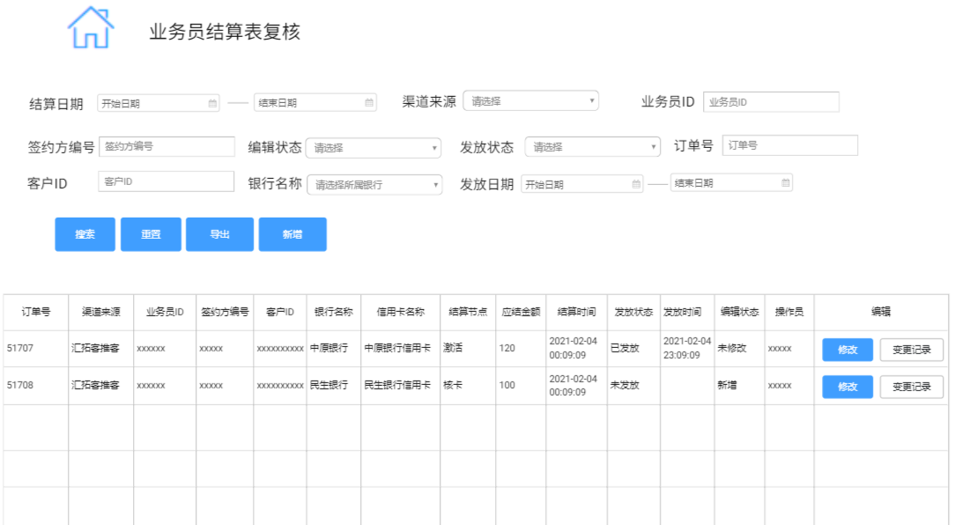

**（1）查询字段说明**

|  |  |  |  |
| --- | --- | --- | --- |
| **查询字段名** | **数据类型** | **属性** | **备注** |
| 渠道来源 | 选项 | 非必输 | 取值来源于“渠道管理>渠道信息管理”下维护的渠道名称 |
| 订单号 | 文本框 | 非必输 | 精准查询 |
| 业务员ID | 文本框 | 非必输 | 精准查询 |
| 签约方编号 | 文本框 | 非必输 | 精准查询 |
| 客户ID | 文本框 | 非必输 | 精准查询 |
| 编辑状态 | 选项 | 非必输 | 枚举值包含：  0 已修改  1 未修改  2 新增 |
| 发放状态 | 选项 | 非必输 | 枚举值包含：  0 已发放  1 未发放 |
| 银行名称 | 选项 | 非必输 | 取值来源于“银行管理>机构银行管理”下维护的银行名称 |
| 结算日期 | 日期选项 | 非必输 | 应结金额计算日期 |
| 发放日期 | 日期选项 | 非必输 | 【趣伴卡业务员结算表】发送日期 |

1. **展示与导出列表字段说明**

**展示列表字段：**订单号、渠道来源、业务员ID、签约方编号、客户ID、银行名称、信用卡名称、结算节点、应结金额、结算时间、发放状态、发放时间、编辑状态、操作员、操作。

**导出列表字段：**订单号、渠道来源、业务员ID、签约方编号、客户ID、银行名称、信用卡名称、结算节点、应结金额、结算时间、发放状态、发放时间、编辑状态、操作员。

**字段说明：**

* 【业务员结算表复核】内数据来源于【审批结果数据查询】内判断“是否可结算=是”的所有流水。订单号、渠道来源、业务员ID、签约方编号、客户ID、银行名称、信用卡名称均与审批结果表一致。
* 结算节点：枚举值包含核卡、激活、首刷。

举例：

订单33333到达可结算状态，流水当前状态=核卡审核通过，A银行结算规则=核卡，则业务员结算表应增加1条记录：



订单55555到达可结算状态，流水当前状态=激活成功，B银行结算规则=核卡+激活，则业务员结算表应增加2条记录：

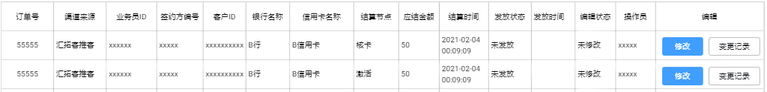

* 发放状态：已生成至当日【趣伴业务员结算表】并发送至saas的订单，记录发放状态为“已发放”，其余记录为“未发放”。
* 发放时间：【趣伴卡业务员结算表】输出时间（每日19点），若发放状态=“未发放”，则发放时间显示为空。

**（3）功能按钮说明**

**功能按钮**：搜索、重置、导出、新增、修改、变更记录

1）点击“修改”，弹框展示及说明：

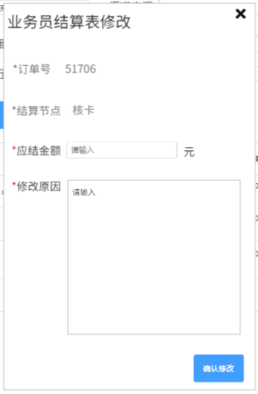

* 订单号：展示订单号，不可修改。
* 结算节点：展示该订单结算节点，不可修改。
* 应结金额：文本框输入，需输入整数金额。 必输
* 修改原因：文本框输入，可输入100字符以内。 必输
* 仅可对发放状态=“未发放”的订单进行修改，若发放状态=“已发放”点击“修改”按钮界面需提示无法修改。
* 修改过的订单，界面更新编辑状态=“已修改”。结算时间更新为修改完成的时间。

2）点击“新增”，弹框展示及说明：

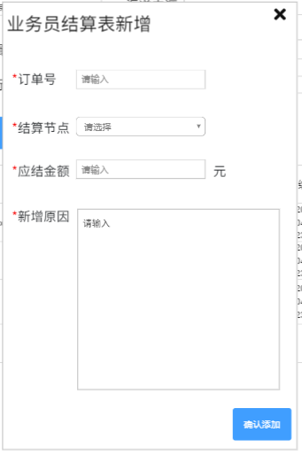

* 订单号：仅可新增已实际生成的订单号。
* 结算节点：下拉框筛选。枚举值包含：核卡、激活、首刷。 必选
* 应结金额：文本框输入，需输入整数金额。 必输
* 新增原因：文本框输入，可输入100字符以内。 必输
* 业务员结算表新增的订单，界面更新编辑状态=“新增”。结算时间更新为新增完成的时间。

3）点击“变更记录”，弹框展示及说明：

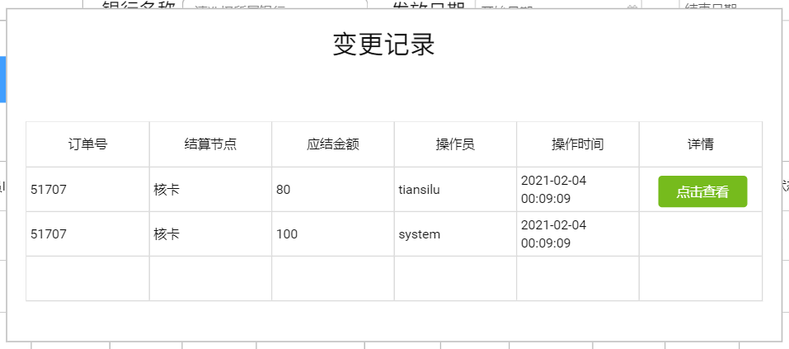

* 列表展示变更记录，字段包含：订单号、结算节点、应结金额、操作员、操作时间（=结算时间）、详情。
* 若为人工修改金额或增添金额，则可点击按钮查看详情：展示修改/新增原因。

**（4） 【趣伴卡业务员结算表】文件说明**

文件命名：趣伴卡业务员结算表_渠道来源_YYYYMMDD.xlsx

文件内容模板：

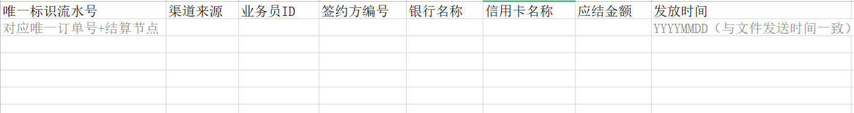

文件发送周期：每日19：00定时汇总所有发放状态为“未发放”订单生成当日【趣伴卡业务员结算表_渠道来源_YYYYMMDD】并发送。

1. **其他说明**

**（1）开关控制**

系统增加总开关可开启/暂停每日业务员结算表定时发送。

**（2）历史数据**

月结模式已复核完成的业务员结算表（3、4、5月），月结表中的数据根据以上规则展示明细，并标记发放状态=已发放，发放时间记录为3个月的结算表的发送时间。历史未复核完成的结算数据（6月），标记发放状态=未发放，并统一在30号19点汇总至【趣伴卡业务员结算表_2021-6-30】内并完成发放。

**（3）发放限制**

20115802机构下所有业务员的办卡业绩均**不计入每日定时输出的**【趣伴卡业务员结算表】内。渠道来源为招财考拉的办卡业绩均**不计入每日定时输出的**【趣伴卡业务员结算表】内。若应结金额=0，该订单**不计入每日定时输出的**【趣伴卡业务员结算表】内。

**二、趣伴卡首页banner配置**

趣伴卡“卡片推广”首页banner需支持控台配置。控台业务发布->广告发布新增“趣伴卡首页banner”。汇拓客推客、好拓客推客、招财考拉、趣伴卡公众号等渠道需支持广告素材发布。

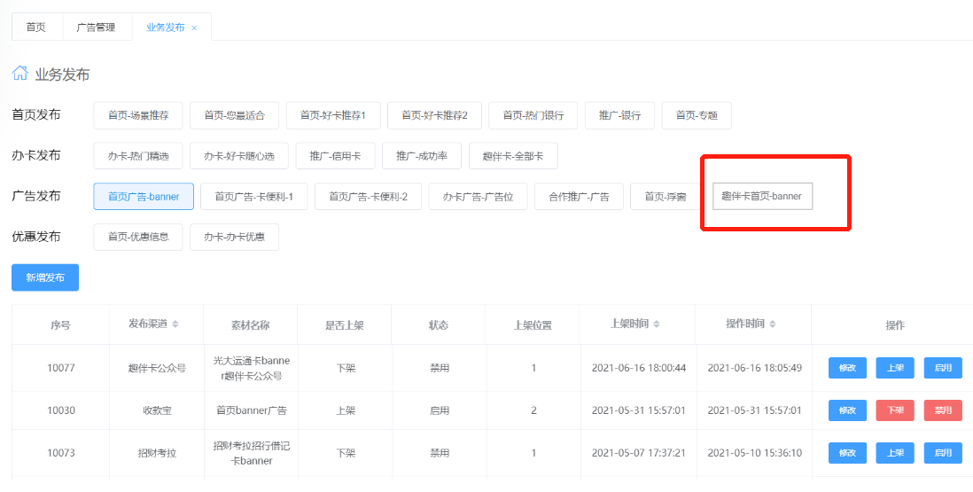

**三、终端趣伴卡二维码改造需求**

微信扫描终端二维码直接跳转公众号关注页面：

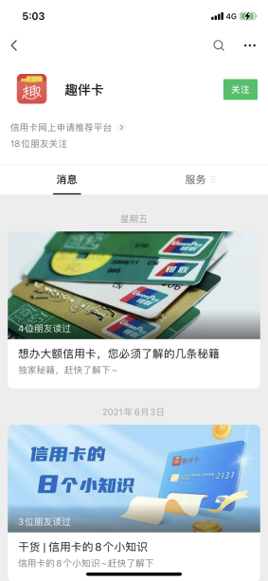

若非微信扫描二维码则提示用微信扫描。